Netzteilumbau: FORTRON FSP135-60PF

Erstellt von Pittrock
Formatiert von SirKkk

Einkaufsliste:
Netzteil: FORTRON FSP135-60PF 7,95€ http://www.Pollin.de
2 x Kaltgerätekabel gibt’s überall
1x DIN-Stecker, 7-polig 0,28€ http://www.Reichelt.de
1 X Wippschalter MRS-101A 0,30€ http://www.Pollin.de
Kann auch ein 2 Pol Schalter sein. Wichtig ist die Größe 19/13mm.
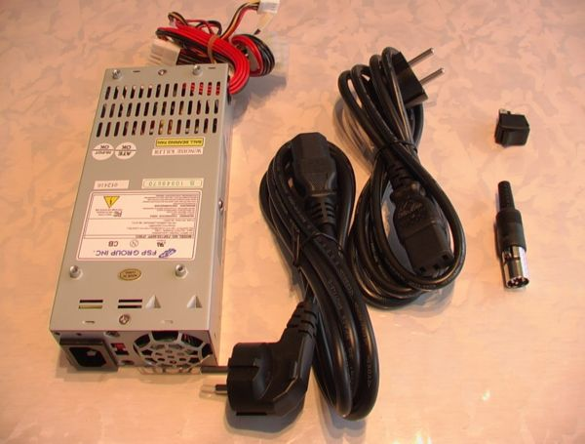 | ! BITTE BEACHTEN !  Ich übernehme keinerlei Haftung für Schäden an Mensch oder Material.  Des Weiteren gebe ich keine Garantie, dass alle der folgenden Angaben vollständig und korrekt sind.  Alle Umbauarbeiten geschehen auf  EIGENE GEFAHR.
Benötigtes Werkzeug:
- Lötkolben und Lötzinn  - Schraubenzieher Kreuz  - Seitenschneider  - Dremel | - Heißkleberpistole  - Multimeter Messgerät  - Scharfes Messer
Öffnen des Gerätes und Ausbau der Platine:
3 Schrauben raus schrauben: Zwei an der Oberseite und eine an der Seite. Es hängt noch an diesen kleinen Löchern an der Unterseite zusammen. Ich hab mit einen Schlitzschraubenzieher ein wenig rumgehebelt.
Deckel abnehmen, und schraubt die 4 Schrauben an der Platine weg. Danach schiebt ihr die Platine Richtung Lüfter und hebt die Gegenseite nach oben.
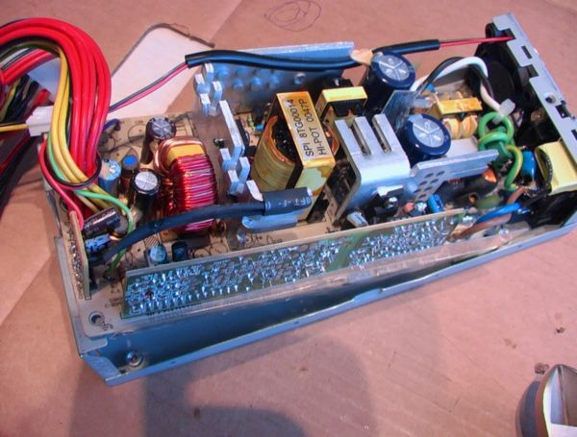
Kabel entfernen:
Als nächstes alle Kabelstränge die direkt an der Platine sind, entfernen:
Wir haben 3 Hauptstränge:
Schwarz = Masse Rot = 5V Gelb = 12V
Und einen paar dünnere, Grüne, Gelb, Schwarze und Lila.
Alle aus der Platine laufenden Kabel können weg, bis auf den dünnen Schwarzen und den dünnen Grünen.
Als nächstes benötigen wir den Seitenschneider und den Lötkolben.
Dreht die Platine um so dass ihr die Rückseite vor euch habt.
Mit dem Seitenschneider die drei hervorstehenden Lötpunkte von Masse, 12V und 5V abkneifen (soweit wie möglich). Damit tut ihr euch etwas leichter die Kabel heraus zulöten.
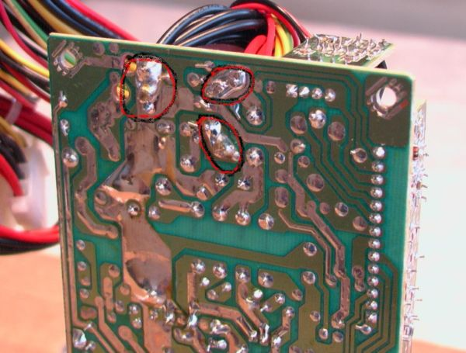
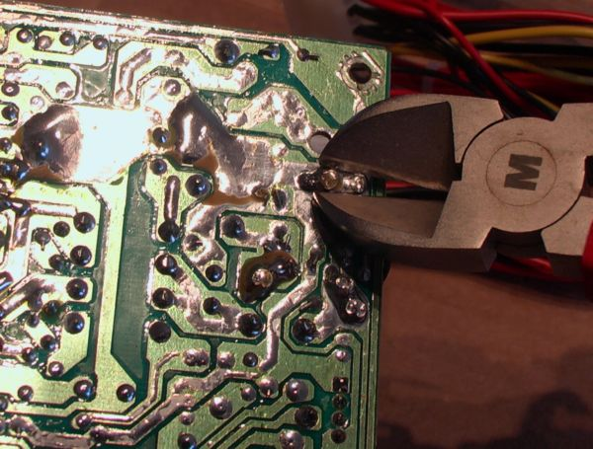
Lötkolben auf maximale Temperatur.
Das verwendete Lötzinn ist besonders robust, wird nur bei hohen Temperaturen flüssig.
Der dünne schwarze Draht muss an der Platine bleiben – wird gebraucht!
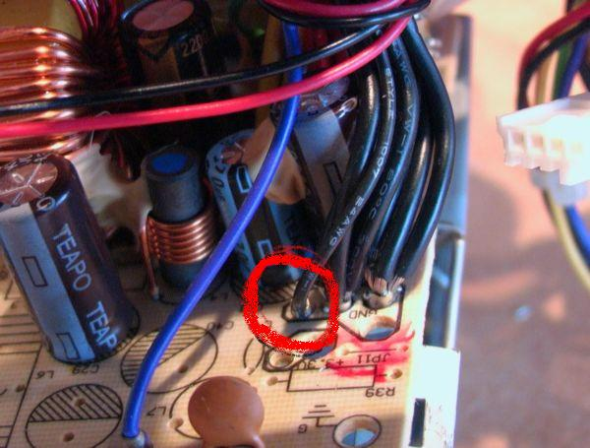 Dran lassen!
Lötkolben auf der Rückseite der Platine ansetzen, bis das Zinn flüssig wird, und dann ziehen, bis der Kabelstrang draußen ist.
Das macht ihr mit dem Roten, Gelben und Schwarzen Kabelstrang.
Nun habt ihr ein paar Löcher in der Platine.
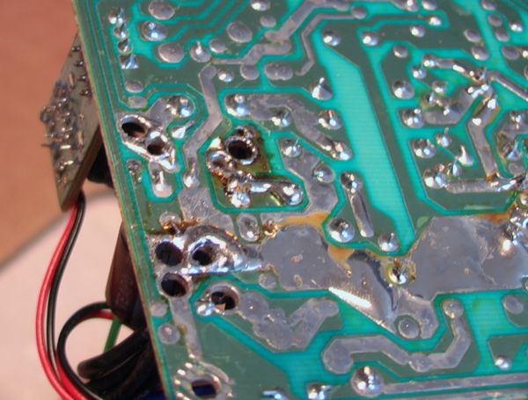
Lila Kabel mit Seitenschneider komplett abschneiden.
Den dünnen grünen und den dünnen schwarzen Draht, bei ca. 5cm abschneiden => werden später für den Schalter gebraucht.
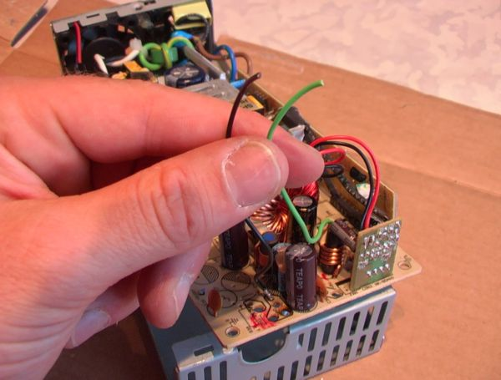
Wo vorher die Kabelstränge den Blick auf die Platine versperrt haben kann man jetzt die Beschriftung lesen:
5V, 12V und der Masse.
Das Kabel zur MAK:
1x Kaltgerätekabel nehmen.
Seitenschneider, Lötkolben, Dremel, Heißkleberpistole und Multimeter bereitlegen.
Stecker mit dem Seitenschneider komplett wegschneiden.
Die 3 Kabel etwa 3 cm freilegen und jedes einzelne 5mm entisolieren.
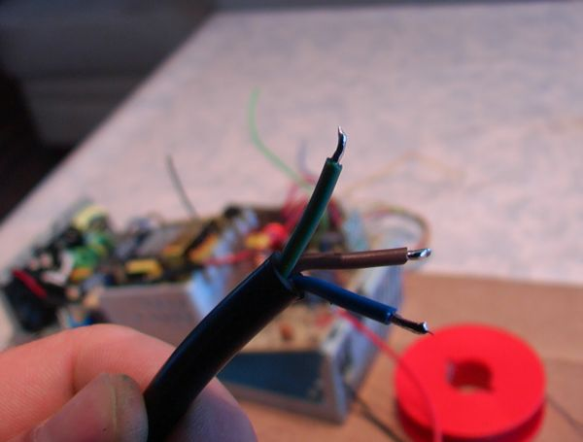
Dremel oder Säge oder Teppichmesser bereitlegen.
Stecker falls möglich einspannen.
Schneidet mit den Dremel/Teppichmesser an der im Bild markierten Stelle ein, um die darunter liegenden Kabel freizulegen.
Aber vorsichtig nicht zu tief die Kabel sollten nicht beschädigt werden.
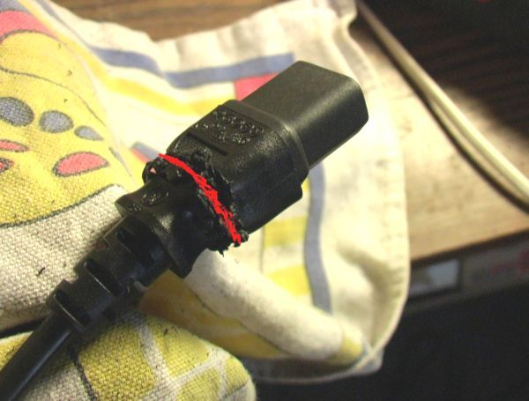
Schneidet rings rum den Stecker an. Hebelt den Stecker auf und ab. Das Plastik wird langsam nachgeben und nach einer weile sind dann auch die benötigten Kabel sichtbar. Wenn ihr genug Platz habt für den Seitenschneider. Schneidet die Kabel ab, lasst sie aber so lang wie möglich.
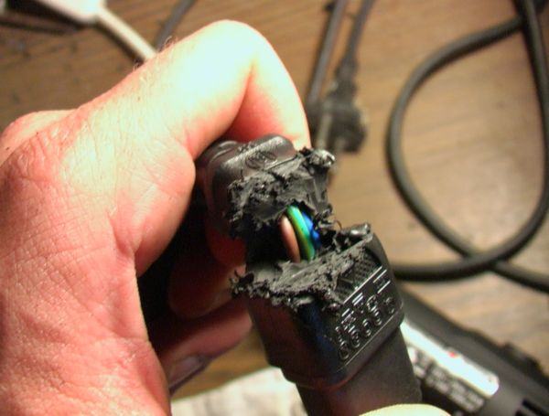
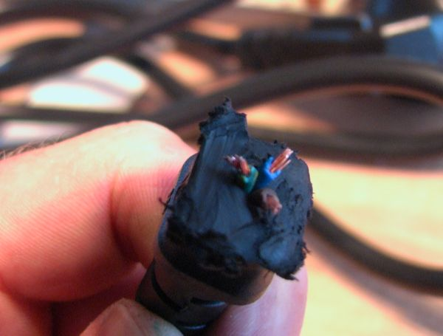
Von den weggelöteten Kabeln der Platine schneiden wir jetzt von jeder Farbe etwa 5cm ab, und entisoliert sie von beiden Seiten ein paar Millimeter.
Nehmt den Lötkolben und lötet die Kabel an den Kabelstummeln des verunstalteten Steckers.
Wo ihr die Kabel hin lötet ist egal, farblich passen sie eh nicht zusammen.
Passt aber auf das die Lötpunkte kein Kontakt miteinander haben.
Wenn ihr sicher Seit das das so passt, haut mit der Heißkleberpistole eine ordentliche Ladung drauf.
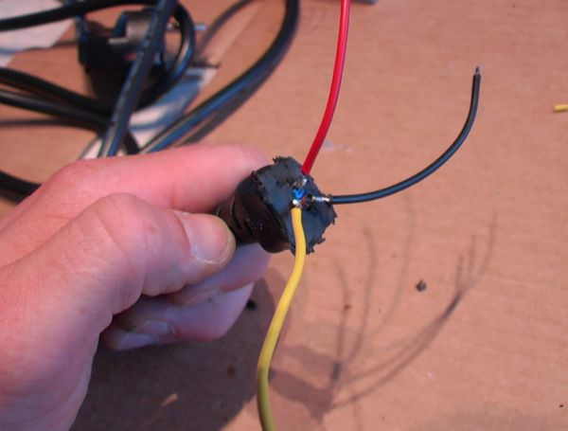
Multimeter bereitlegen.
Messt die Kabel durch und notiert euch, welches Kabel auf der anderen Seite welches ist. Eine Verwechslung der Kabel wäre fatal.
7 Pol Dinstecker zerlegen. Nehmt den Gummiüberzug und stülpt ihn über das Kabelende ohne Stecker.
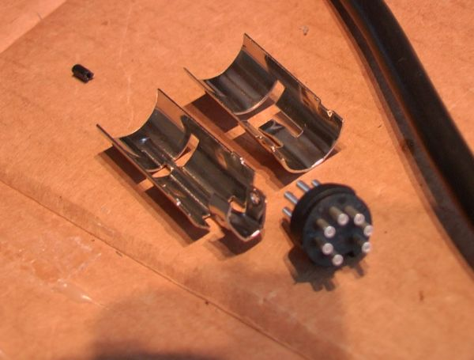
Spätesten jetzt solltet ihr wissen, welches der drei Kabel nur Masse, 12V und 5 V ist. Die hier gezeigte Zeichnung ist von der MAK Anleitung und zeigt die Power-Verlötung des MAKs Spiegelverkehrt.

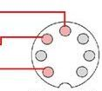 | Die Zeichnung zeigt die Seite auf der ihr lötet.  Oben ist Masse  In der Mitte 12V  Unten 5V
Lötet nur die drei Kabel nach der Zeichnung an euren 7 Pol Stecker. Mit Multimeter auf Durchgang prüfen. Kontakt der Lötpunkte vermeiden. Mit Heißkleberpistole Lötpunkte absichern. Dann Stecker zusammenbauen, bevor der Kleber hart wird.
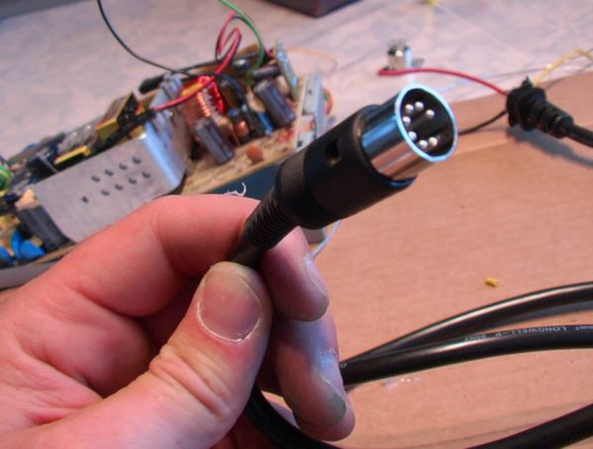
Das Loch für den Schalter:
Mit dem Dremel ein passendes Loch in das Netzteilgehäuse schneiden. Es gibt nur einen Platz wo er hinpassen würde.
Siehe Bild. Haltet den Dremel gut fest sonst verunstaltet ihr euer Gehäuse. !Schalter noch nicht einbauen!
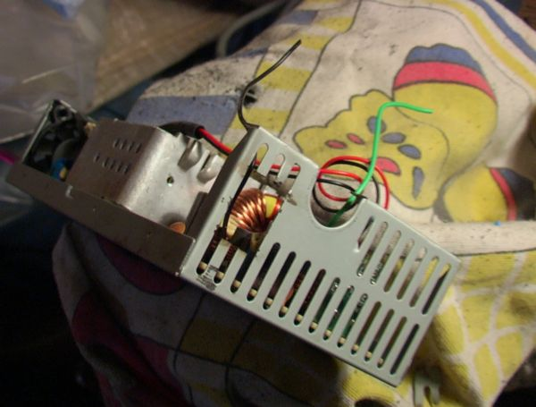
Kabelverlötung auf der Netzteilplatine:
Nun löten wir die drei Kabel an die passende Stelle der Netzteilplatine:
Auf den folgenden Bild seht ihr nochmal wo sich welche Spannung befindet. Steht auch auf der Platine.
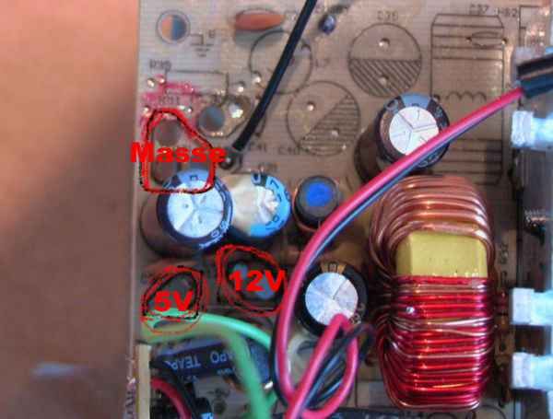
Kabel von oben in eines der Löcher durchstecken, und von der anderen Seite der Platine mit viel Lötzinn das ganze festlöten. Passt aber auf das sich die Leiterbahnen nicht verbinden. Die Platine ist aber, wie ihr sehr grob verlötet, daher dürfte das nicht weiter schwer sein.
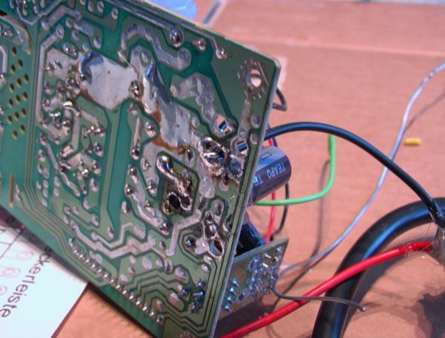
Wenn alle drei Kabel verlötet sind, schraubt die Platine wieder in das Gehäuse.
Aber denkt daran dass ihr diese Plastikeinlage mit einbaut. Sonst habt ihr eure 12 V und 5 V auf dem Gehäuse.
Jetzt den Schalter ins Gehäuse einbauen. Der schwarze und der grüne Draht schalten das Netzteil ein, wenn sie zusammen kommen. Lötet die Kabel an den Schalter: eins oben eins unten. Wo welches Kabel hinkommt, ist egal.
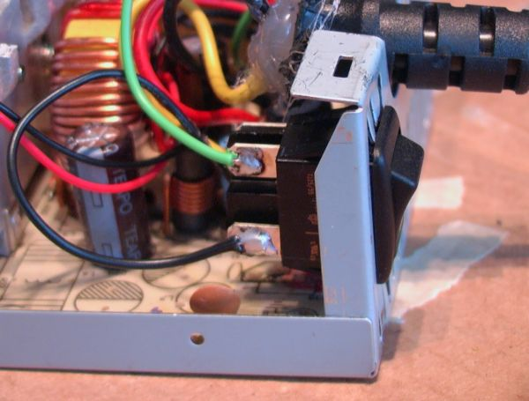
Das Kabel, das zum MAK führt einbauen:
Es passt in das Gehäuseloch aus dem vorher die ganzen Kabel gequollen sind. Allerdings ist alles etwas wackelig. Mit Heißkleber alles ordentlich einschmieren und fixieren.
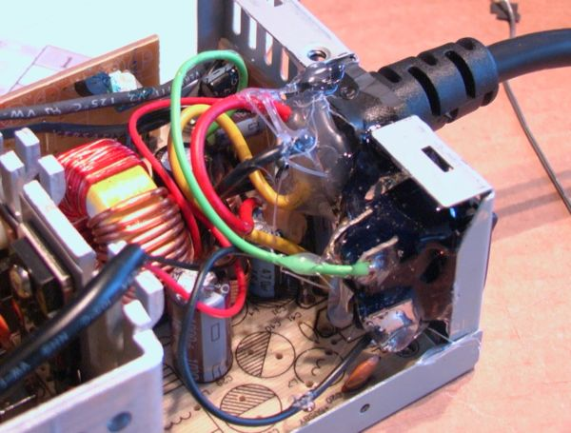
Falls der Kabelzugschutz noch etwas über der Gehäusekannte steht: Mit einen Messer die überstehenden Stellen wegschnitzen.
Gehäuse zuschrauben.
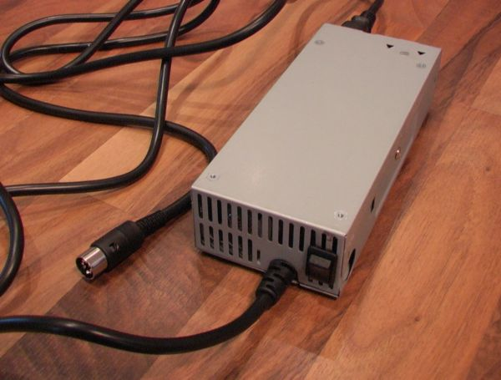
FERTIG!

